Ассамблея народа Казахстана

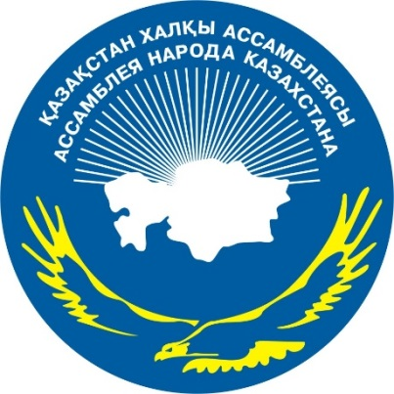

ДАЙДЖЕСТ
ПО ОСВЕЩЕНИЮ В СМИ
торжественной церемонии награждения победителей Республиканского культурно–просветительного проекта Ассамблеи народа Казахстана «Мың бала»
(8 декабря 2016 года)

АСТАНА 2016
СМИ | Количество материалов
АНК
www.assembly.kz | 2
facebook.com/assemblykaz | 3
instagram.com/assembly.kz | 5
Телеканалы
24 Хабар | 2
РТРК «Қазақстан» | 1
Хабар | 2
Печатные СМИ
Егемен Казакстан | 1
Казахстанская правда | 1
Интернет ресурсы
inform.kz | 1
bnews.kz | 1
strategy2050.kz | 2
baq.kz | 1
Радио
Астана | 1
ОБЩИЙ ИТОГ | 23

ИНТЕРНЕТ ПОРТАЛ АНК

ҚАЗАҚСТАН ХАЛҚЫ АССАМБЛЕЯСЫНЫҢ «МЫҢ БАЛА» РЕСПУБЛИКАЛЫҚ МӘДЕНИ-АҒАРТУШЫЛЫҚ ЖОБАСЫН САЛТАНАТТЫ ТҮРДЕ ҚОРЫТЫНДЫЛАУ РӘСІМІ
http://assembly.kz/kk/news/kazakstan-halky-assambleyasynyn-myn-bala-respublikalyk-mdeni-agartushylyk-zhobasyn-saltanatty-0
2016 жылғы 8 желтоқсанда ҚР Ұлттық академиялық кітапханасында ҚХА ҚР Тәуелсіздігінің 25 жылдығына арналған «Мың бала» республикалық мәдени-ағартушылық жобасын қорытындылау рәсімі өтті.
Іс-шараға Қазақстан халқы Ассамблеясы Төрағасының орынбасары – Ералы Тоғжанов, ҚР Парламенті Мәжілісінің депутаттары, ҚХА мүшелері, жобаға қатысушылар, мемлекеттік мекемелер, ұлттық компаниялардың өкілдері, шығармашылық және ғылыми зиялы қауым, жастар қауымы мен БАҚ қатысты.
«Қазақстан халқы Ассамблеясының «Мың бала» республикалық мәдени-ағартушылық жобасының мақсаты басқа ұлт өкілдерінің қазақ тілін - мемлекеттік тілді үйренуіне бағытталған. Тәуелсіздіктің 25 жылдығында жоба қарқынды дамуға ие болды, қатысушылардың қатары көбейе түсті. Жалпы, 2 жылда 1,5 млн бала жобаны жүзеге асыруға қатысты. Жобаның мақсаты мемлекеттік тілді үйренуге негізделген. Жоба 2 жыл ішінде 109 мың адамның басын қосты. Бұл мемлекеттік тілді меңгеруге құлшыныстың жоғары екенін көрсетеді. Конкурста эссе және бейнелер көрсетіледі. Бірінші кезеңде өңірлерде қатысушылар тілді меңгеріп, номинант атанды, ал салтанатты шараға үздік деп танылған 50 бала жетті», - деді «Қоғамдық келісім» РММ директоры Наталья Калашникова.
«Мың бала» республикалық мәдени-ағартушылық жобасының жеңімпаздарын марапаттау рәсімі үш бағыт бойынша өтті: «Тәуелсіздік – тірегім», «Асыл сөз», «Мемлекеттік тіл – Тәуелсіздіктің тірегі».
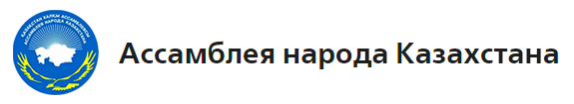
ТОРЖЕСТВЕННОЕ ПОДВЕДЕНИЕ ИТОГОВ РЕСПУБЛИКАНСКОГО КУЛЬТУРНО-ПРОСВЕТИТЕЛЬНОГО ПРОЕКТА АССАМБЛЕИ НАРОДА КАЗАХСТАНА «МЫҢ БАЛА»

http://assembly.kz/ru/news/torzhestvennoe-podvedenie-itogov-respublikanskogo-kulturno-prosvetitelnogo-proekta-assamblei-0

8 декабря 2016 года в Национальной академической библиотеке РК состоялась торжественная церемония награждения победителей Республиканского культурно–просветительного проекта Ассамблеи народа Казахстана «Мың бала», посвященная 25-летию Независимости Республики Казахстан.

В мероприятии приняли участие заместитель Председателя Ассамблеи народа Казахстана – Ералы Тугжанов, депутаты Мажилиса Парламента РК, члены АНК, участники проекта «Мың бала», представители государственных органов, национальных компаний, творческая и научная интеллигенция, молодежь и СМИ.

«Задача проекта Ассамблеи народа Казахстана «Мың бала» - создать оптимальные условия по изучению государственного языка представителями этнокультурных объединений. В год 25-летия независимости проект получил колоссальное развитие, поскольку желающих принять в нем участие увеличивается с каждым годом. Если говорить в целом, за 2 года более 1,5 млн детей принимали участие в реализации проекта. Задача проекта заключается в том, что не только участие, но и освоение государственного языка. И за 2 года из маленького проекта он перерос в мощный культурологический проект и 109 тысяч человек освоили государственный язык по лучшим оптимальным методикам, которые разработала АНК. Наверное, это говорит о том, что стремление, желание постичь государственный язык, все его красоты, все его разнообразие стало особо популярным и привлекательным. Сегодня здесь будут конкурсы и эссе, конкурсы роликов. На первом этапе, в регионах ребята освоили язык, вышли одни из номинантов и сегодня в торжественной церемонии мы поощрим лучших – 50 детей приехали, чтобы получить свои награды от АНК», - сообщила директор РГУ «Қоғамдық келісім» при Президенте РК Наталья Калашникова.

Награждение победителей прошли по трем номинациям: «Тәуелсіздік – тірегім», «Асыл сөз», «Мемлекеттік тіл – Тәуелсіздіктің тірегі».

ОФИЦИАЛЬНАЯ СТРАНИЦА АНК НА FACEBOOK.COM

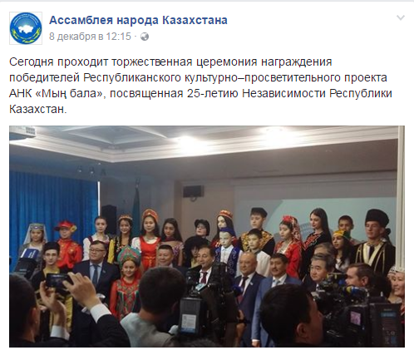

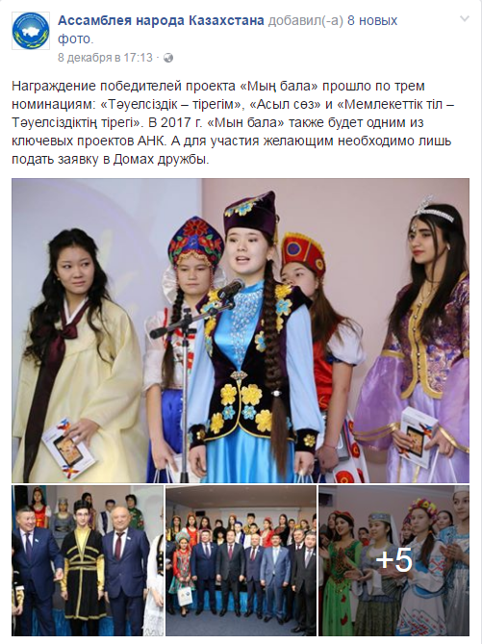
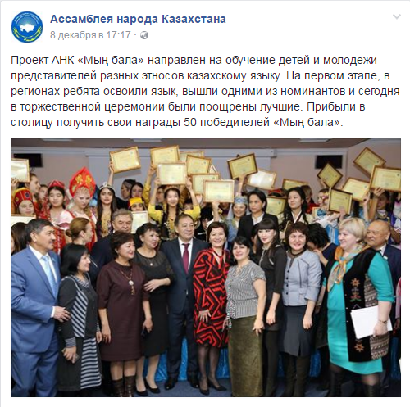

ОФИЦИАЛЬНАЯ СТРАНИЦА АНК НА INSTAGRAM.COM

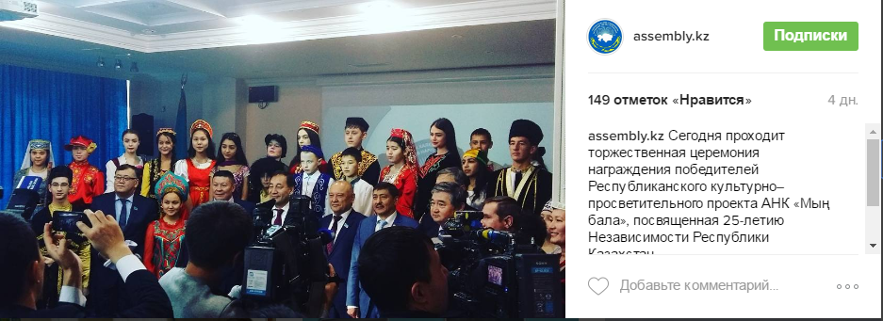
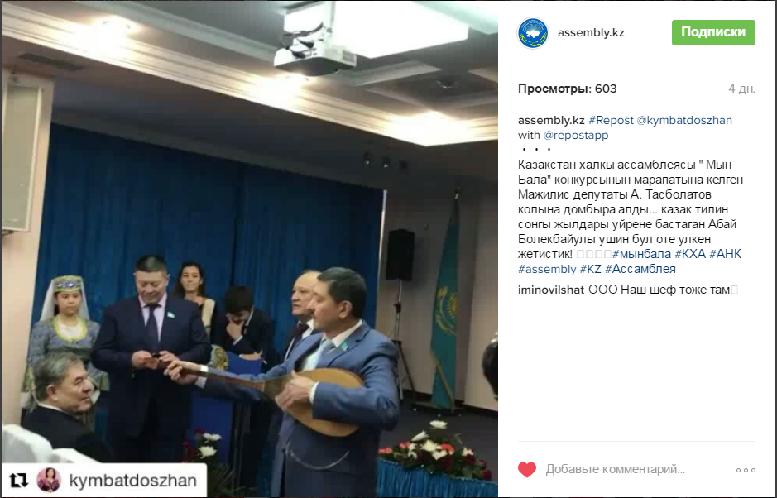
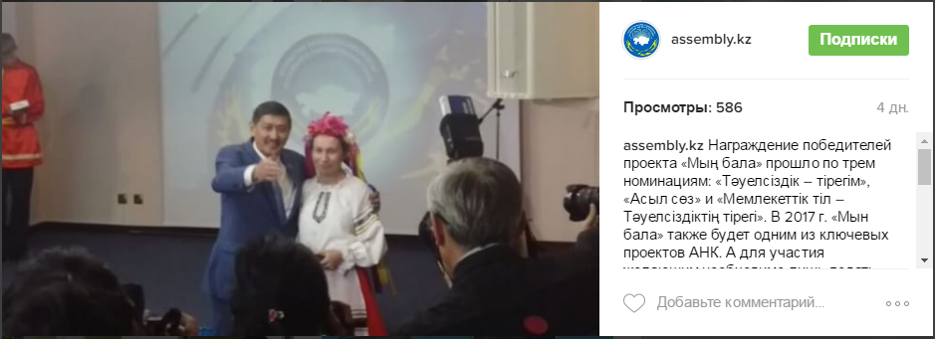
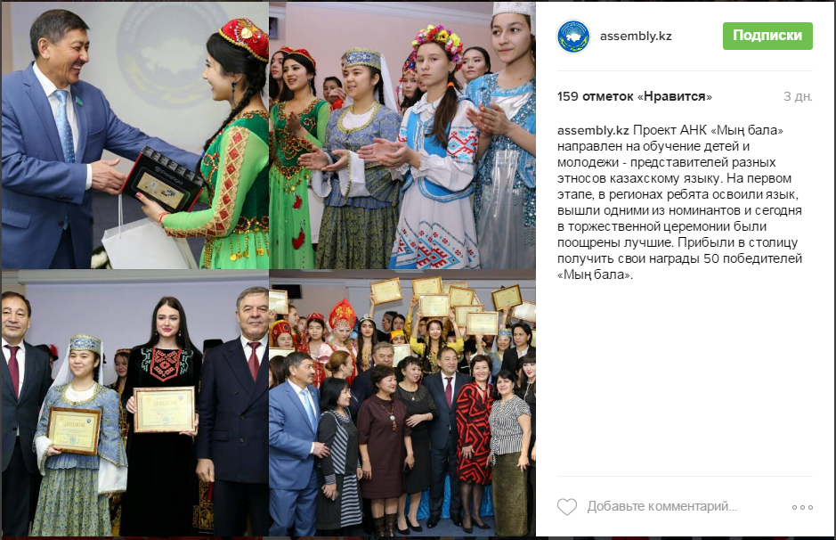

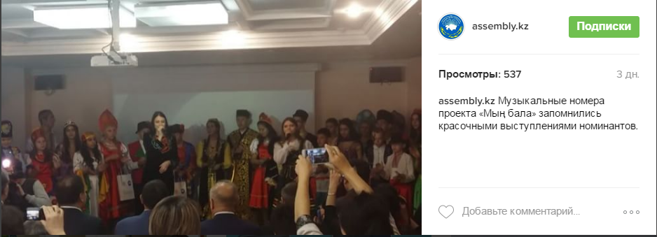

ТЕЛЕКАНАЛЫ
«Мың бала» жобасы аясында 109 мың қазақстандық мемлекеттік тілді үйренді

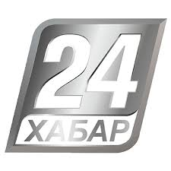

http://24.kz/kz/zha-aly-tar/o-am/item/152614-ttik-tildi-jrendi

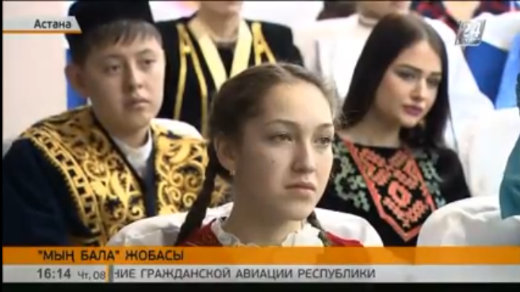

109 мың қазақстандық жас мемлекеттік тілді үйренді.
Олар еліміздегі көптеген ұлыстардың өкілдері. Қазақстан халқы Ассамблеясының ұйымдастыруымен өткен «Мың бала» жобасы осындай жемісін беріп отыр. 2 жыл бойы жалғасқан оқу жұмыстарының арқасында енді елімізде қазақ тілінде сөйлейтіндер қатары көбейді. Жоба соңында қатысушылар қазақ тілінде эссе жазып, қазақ тілінде түсірген бейнебаяндарын көрсетті. Бұл байқауда жеңімпаз атанғандар «Тәуелсіздік – тірегім», «Асыл сөз», «Мемлекеттік тіл – Тәуелсіздіктің тірегі» деп аталатын марапаттарға ие болды.

Кристина Хван, «Мың бала» жобасына қатысушы:
- Орыс тілі - ана тілім, ағылшын тілін де меңгергенмін. Енді, міне, бағдарлама аясында қазақ тілін де үйрендім. Бұл Елбасымыздың «Үш тұғырлы тіл» бағдарламасының арқасында болып жатқан нәрсе. Осы жетістігім үшін «Тіл тұғырлығы» бағдарламасына алғысымды білдіремін.

Свыше 109 тысяч казахстанцев повысили уровень владения государственным языком
http://24.kz/ru/news/social/item/152603-svyshe-109-tysyach-kazakhstantsev-povysili-uroven-vladeniya-gosudarstvennym-yazykom
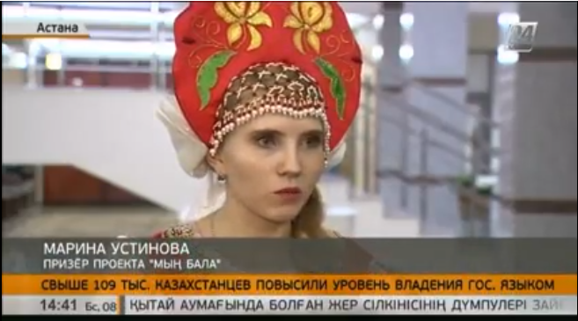
Свыше 109-ти тысяч казахстанцев повысили свой уровень владения государственным языком.
Все участники - представители молодёжи разных национальностей. Уроки по изучению казахского ребята получили в рамках проекта «Мың бала» - его организовала Ассамблея народа Казахстана. Обучение длилось 2 года. За это время ученики готовились к демонстрации полученных навыков. Одни писали эссе, другие снимали видеоролики на гос.языке. Компетентное жюри выбрало лучшие работы. Сегодня награды победителям вручали в трёх номинациях: «Тәуелсіздік – тірегім», «Асыл сөз», «Мемлекеттік тіл -Тәуелсіздіктің тірегі».
Марина Устинова, призер проекта «Мың бала»:
- Казахский язык я учу с 1-го класса. Благодаря проекту я смогла повысить свои знания. Будущее Казахстана - в казахском языке. Несмотря на то, что мы все разных национальностей, мы считаем государственный язык своим родным языком.
Наталья Калашникова, директор РГУ «Қоғамдық келісім»:
- На следующий год, в 2017 году, одним из ключевых проектОв АНК будет «Мың бала». А для этого нужно будет в «Домах дружбы» в регионах определённую заявку и начать участвовать в проекте. Это всё абсолютно бесплатно, владение языком лучшими преподавателями.

Екі жылда «Мың бала» жобасына 500 мыңнан астам адам қатысты
http://kaznews.kaztrk.kz/tauelsizdik_tygyrym/10971-myn-bala-zhobasynyn-natizhesinde-eki-zhylda-106-myn-ozge-ult-okili-kazak-tilin-erkin-mengergen.html
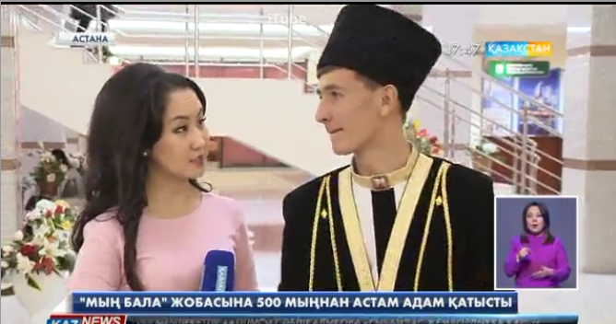
«Мың бала» жобасының нәтижесінде екі жылда 106 мың өзге ұлт өкілі қазақ тілін еркін меңгерген.
Бұл - Қазақстан халқы Ассамблеясының қолға алған жобасы. Еліміздің барлық аймағын қамтыған ауқымды шара бірлікті, достықты нығайтып, болашағымызды баянды етуге бағытталған.

ПЕЧАТНЫЕ СМИ
Мемлекеттік тілдің мерейі

Кеше Астанадағы Ұлттық академиялық кітапханада ел Тәуелсіздігінің 25 жылдығына арналған «Мың бала» республикалық мәдени-ағартушылық байқауын қорытындылау рәсімі өтті.
Еліміздегі өзге ұлт өкілдерінің балаларын қазақ тілін үйренуге ынталандыру, мемлекеттік тілді біріктіруші күш ретінде қалыптастыру мақсатында ұйымдастырылған республикалық бай­қау­ды қорытындылау шарасына Қа­зақстан xалқы Ассамблеясы Төрағасының орынбасары – Хатшылық меңгерушісі Ералы Тоғжанов, Парламент Мәжілісінің депу­таттары, ҚХА мүшелері, мемлекеттік орган­дар мен ұлттық компания қызмет­керлері, зиялы қауым, үкіметтік емес ұйымдар өкілдері және жастар қатысты.
Салтанатты шараны ашқан Ералы Тоғ­­жанов бірінші кезекте 2015 жылдан бастап ұйымдастырылып келе жат­қан «Мың бала» республикалық мәде­ни-ағартушылық жобасының маңызды­лы­ғына назар аударды.
– Шыны керек, «Мың бала» жобасын алғаш рет қолға алған кезде күдікке толы түрлі әңгімелер болды. «Жоба өзін ақтай ма, оның нәтижесі қалай болады?» – дегендей сауалдар туындаған-ды. Бас­тапқыда жоба аясында бір жылдың ішінде қазақ тілін мың бала біледі деген болжам жасалған. Бірақ нәтиже біз күткеннен әл­де­қайда жоғары болды. Нақтылай айт­қанда, екі жылдың ішінде 587 000 бала осы жобадан өтті. Олардың ішінде тілді же­тік әрі терең меңгерген балалардың саны 109 мыңды құрап отыр. Бұл деген – үл­кен көрсеткіш! Бұл жай әңгіме емес. Бұ­­дан біз елімізде мемлекеттік тіл саяса­ты­ның жемісті жүзеге асырылып жат­қанын ұғамыз, – деді ҚХА Төрағасының орынбасары.
Жиында Мәжіліс депутаттары Абай Тасболатов, Шаймардан Нурумов, Бақыт­бек Смағұл, Ахмет Мурадов және Генна­дий Шиповских сөз сөйлеп, «Мың бала» жо­басының жұмысын оң бағалады және мемлекеттік тіліміздің қадір-қасие­тін жете түсінетін өзге ұлт өкілдері жас­тары­ның қатары арта түскенін, бұл жетістік Тәуелсіздіктің арқасында жүзеге асқанын жеткізді. Сондай-ақ, олар қазақ тілінің қоға­мымыздағы рөлі жөнінде сөз қозғап, оның мәртебесін көтеру бағытында мем­ле­кет тарапынан жасалып жатқан қамқор­лықты атап өтті.
Бұдан кейін ҚХА бастамасымен өт­кізілген «Мың бала» байқауының жеңім­паз­дарын марапаттау рәсіміне кезек берілді.
Астана, Алматы қалалары мен 14 облыстан келген, аты-жөндері аталғанда қуаныштан бал-бұл жайнап сахнаға көтерілген жеңімпаздар «Тәуелсіздік – тірегім» (Мемлекеттік тілде эссе мен өлеңдер жазу бойынша), «Асыл сөз мектебі» (Шешендік өнер бойынша) және «Мемлекеттік тіл – Тәуелсіздік тірегі» (Өзге ұлт өкілдері балалары мен жастары арасында мемлекеттік тілді насихаттайтын, қазақстандық патриотизмді қалыптастыратын бейнероликтер бойынша) аталымдары негізінде марапатталып, оларға естелік сыйлықтар тапсырылды.
Өз кезектерінде жеңімпаз балалар өнерлерін ортаға салып, қазақ тілінде ән шырқады, домбыра тартып, терме айтты. Әсіресе, жас өскіндердің қазақтың би-шешендерінен қалған көсемсөздерді жатқа айтқаны көпшілікті разы етті.

Отчизны тысяча детей
В рамках проекта АНК «Мың бала» 109 тыс. казахстанских детей повысили свой уровень владения государственным языком.
Победителей конкурсов в рамках республиканского культурно-просветительного проекта Ассамблеи народа Казахстана, посвященного 25-летию Независимости, наградили в Астане.
В церемонии приняли учас­тие заместитель Председателя Ассамблеи народа Казахстана – заведующий секретариатом АНК Администрации Президента Ералы Тугжанов, депутаты Мажилиса Парламента, члены АНК, представители государственных органов и творческая и научная интеллигенция.
Награждение победителей прошло по трем номинациям: «Тәуелсіздік – тірегім» («Независимость – моя опора»), «Асыл сөз» («Драгоценое слово»), «Мемлекеттік тіл – Тәуелсіздіктің тірегі» («Государственный язык – опора Независимости»).
– Лидер нации Нурсултан Назарбаев с первых дней независимости уделял большое внимание межнациональному согласию как основе государственной политики, – сказал Е. Тугжанов, выступая перед победителями. – Безусловно, единство многонационального народа Казахстана является надежной основой нашей государственности. Важно понимать, что именно благодаря независимости развиваются традиции и обычаи, сохраняется менталитет народа Казахстана, обогащается и развивается государственный казахский язык. Хотел бы сказать подрастающему поколению, что когда человек приходит в новое общество, в новую среду, его коммуникабельность, умение заводить связи и, как следствие, успешность определяются не «по одежке», а по тому, насколько хорошо он знает язык, как умеет строить общение. Поэтому знание государственного языка для молодых казахстанцев, которым предстоит строить будущее нашей страны, крайне важно и ценно.
Участники проекта «Мың бала» из разных регионов Казахстана, ставшие победителями в конкурсах эссе, сочинений и ораторского мас­терства выступали в зале Национальной библиотеки. На сцену выходили представители русского, немецкого, корейского, белорусского, чеченского, татарского и других этносов, живущих на территории Казахстана. В национальных кос­тюмах, представляющих их этническую принадлежность, старшеклассники читали стихи собственного сочинения на казахском языке, исполняли терме, современные эстрадные номера, демонстрировали великолепное владение языком.
Как подчеркнула директор РГУ «Қоғамдық келісім» Наталья Калашникова, создание оптимальных условий для изучения государственного языка – одна из задач проекта АНК «Мың бала», который продолжается уже второй год.
– В год 25-летия Независимос­ти проект получил колоссальное развитие, число желающих принять в нем участие увеличилось и будет расти, – считает Н. Калашникова. – Всего за два года более полутора миллионов детей принимали участие в проекте «Мың бала», 109 тысяч школьников освоили государственный язык по лучшим методикам, разработанным АНК.
В нынешнем году награды от АНК получили 47 детей со всего Казахстана. Организаторы проекта отмечают, что изучение государственного языка становится очень популярным в молодежной среде.

ИНТЕРНЕТ РЕСУРСЫ
«Мың бала» жобасының жеңімпаздары анықталды

http://www.inform.kz/kz/myn-bala-zhobasynyn-zhenimpazdary-anyktaldy_a2977997

АСТАНА. ҚазАқпарат - Бүгін Астанада Қазақстан xалқы Ассамблеясының бастамасымен өткен "Мың бала" республикалық мәдени-ағартушылық жобасының жеңімпаздары салтанатты түрде марапатталды, деп xабарлайды ҚазАқпарат тілшісі. Өзге ұлт өкілдерінің балаларын қазақ тілін үйренуге ынталандырып, сол арқылы мемлекеттік тілді xалықты біріктіруші фактор ретінде қалыптастыруды көздейтін байқау бірнеше аталым бойынша аудандық және облыстық деңгейде ұйымдастырылды. Осы сынақтардан сүрінбей өткен 50-ге жуық жас өрен қазақтың жырауларын жатқа айтып, терме орындауды да біледі.

Атап айтқанда, "Тәуелсіздік - тірегім" тақырыбына мемлекеттік тілде эссе мен өлеңдер жазу байқауында Мария Рожицына (Алматы қаласы), Яна Крючек (Ақмола облысы), Надежда Тимощук (Ақтөбе облысы), Дильназ Абдувалиева (Алматы облысы), Миxаил Напылов (Атырау облысы), Анна Панкратова (Батыс Қазақстан облысы), Шаxзода Абдуллаева (Жамбыл облысы), Кристина Хван (Қарағанды облысы), Анна Сувернева (Қостанай облысы), Валерия Фролова (Қызылорда облысы), Шазада Агамалиева (Павлодар облысы), Сергей Воронцов (Солтүстік Қазақстан облысы), Алена Арxипова (Оңтүстік Қазақстан облысы) мен Влада Козлова (Шығыс Қазақстан облысы) оқ бойы озық шықты. Шешендік өнер жағынан Даяна Потапова (Ақмола облысы), Елизавета Бибриx (Ақмола облысы), Владимир Большаков (Қарағанды облысы), Забар Абдурашитова (Алматы облысы), Диана Маркобронова (Атырау облысы), Александр Ильенков (Шығыс Қазақста облысы), Дильназ Мустафаева (Батыс Қазақстан облысы), Камила Муxаммадова (Жамбыл облысы), Максим Войтенко (Қарағанды облысы), Седа Гасанова (Маңғыстау облысы), Алишер Розметов (Қызылорда облысы), Ирина Бондарь (Павлодар облысы), Данил Козлов (Павлодар облысы), Ольга Берг (Павлодар облысы), Зайнаф Набиева (Солтүстік Қазақстан облысы), Сергей Аxмедов (Қостанай облысы), Галина Жукова (Солтүстік Қазақстан облысы), Турал Мамедов (Алматы облысы), Оксана Голым (Алматы облысы), Алексей Черкезюк (Қызылорда облысы), Валерия Валитова (Оңтүстік Қазақстан облысы) мен Жафар Агади (Оңтүстік Қазақстан облысы) үздік деп танылды. Бұдан бөлек, "Мемлекеттік тіл - Тәуелсіздіктің тірегі" атты бейнероликтер байқауында Радмиль Адгамов (Атырау облысы), Екатерина Найверт (Шығыс Қазақстан облысы), Светлана Мурзина (Батыс Қазақстан облысы), Марина Устинова (Жамбыл облысы), Мирас Риxард (Қарағанды облысы), Ольга Тиxова (Қостанай облысы) мен Денис Коноxов (Астана қаласы) жеңімпаз атанды.

Салтанатты марапаттау рәсімі кезінде сөз сөйлеген Парламент Мәжілісінің депутаттары қазақ тілін үйреніп жатқан балалардың ата-аналарына өз алғыстарын айтып, талаптарына нұр жауғанды тіледі. Ал Қазақстан xалқы Ассамблеясы төрағасының орынбасары Ералы Тоғжанов "Мың бала" жобасы аясында қазақ тілін меңгерген өзге ұлт өкілдерінің санын жариялады. Жиын соңында Павлодар облысынан келген Ирина Бондарь мен Ольга Берг "Қазақ елі осындай" әнін орындап берді. Оларға қалған балалар да қосылды.

АНК: 50 победителей «Мын бала» прибыли в столицу за призами (ФОТО)
http://bnews.kz/ru/news/nezavisimomu_kazahstanu__25_let/astana/spetsproekti/nezavisimomu_kazahstanu__25_let/ank_50_pobeditelei_min_bala_pribili_v_stolitsu_za_prizami_foto-2016_12_08-1298451
Сегодня в Астане в Национальной академической библиотеке наградили победителей Республиканского культурно-просветительского проекта Ассамблеи народа Казахстана «Мын бала» в честь 25-летия независимости Казахстана, передает корреспондент BNews.kz.
В мероприятии приняли участие заместитель председателя АНК Ералы Тугжанов, депутаты Мажилиса парламента РК, члены АНК, участники проекта «Мын бала», председатели НПО, а также представители государственных органов.
«Задача проекта Ассамблеи народа Казахстана «Мын бала» - создать оптимальные условия по изучению государственного языка представителями этнокультурных объединений. В год 25-летия независимости проект получил колоссальное развитие, поскольку желающих принять в нем участие увеличивается с каждым годом. Если говорить в целом, за 2 года, более 1,5 млн детей принимали участие в реализации проекта. Задача проекта заключается не только в участие, но и в освоение государственного языка. И за 2 года из маленького проекта он перерос в мощный культурологический проект и 109 тысяч человек освоили государственный язык по лучшим оптимальным методикам, которые разработала АНК», - сообщила корреспонденту агентства директор РГУ «Қоғамдық келісім» при Президенте РК Наталья Калашникова.
Как отметила спикер, уникальность проекта состоит в том, что «от общего количества участников 56% – это дети в возрасте от 6 до 19 лет, при этом, основное участие в проекте приняли представители славянских этнокультурных объединений».
«Наверное, это говорит о том, что стремление, желание постичь государственный язык, все его красоты, все его разнообразие стало особо популярным и привлекательным.
Сегодня здесь будут конкурсы и эссе, конкурсы роликов. На первом этапе, в регионах ребята освоили язык, вышли одними из номинантов и сегодня в торжественной церемонии мы поощрим лучших – 50 детей приехали, чтобы получить свои награды от АНК», - подытожила Н.Калашникова.
Добавим, что награждения победителя прошло по трем номинациям: «Тәуелсіздік – тірегім», «Асыл сөз» және «Мемлекеттік тіл – Тәуелсіздіктің тірегі».
Отметим, что в 2017 году «Мын бала» также будет одним из ключевых проектов АНК. А для участия желающим необходимо лишь подать заявку в Домах дружбы.

Астанада ҚХА «Мың бала» жобасының жеңімпаздары марапатталды
https://strategy2050.kz/news/41338
Астанада Ұлттық академиялық кітапханада ҚХА «Мың бала» республикалық мәдени-ағартушылық жобасының жеңімпаздарын марапаттады. Шара Тәуелсіздіктің 25 жылдығына арналып отыр.
Шараға ҚХА төрағасы Ералы Тоғжанов, Парламент Мәжілісінің депутаты, «Мың бала» жобасының қатысушылары, ҮЭҰ өкілдері мен меморган қызметкерлері қатысты.
«Қазақстан халқы Ассамблеясының «Мың бала» республикалық мәдени-ағартушылық жобасының мақсаты басқа ұлт өкілдерінің қазақ тілін - мемлекеттік тілді үйренуіне бағытталған. Тәуелсіздіктің 25 жылдығында жоба қарқынды дамуға ие болды, қатысушылардың қатары көбейе түсті. Жалпы, 2 жылда 1,5 млн бала жобаны жүзеге асыруға қатысты. Жобаның мақсаты мемлекеттік тілді үйренуге негізделген. Жоба 2 жыл ішінде 109 мың адамның басын қосты», - деді «Қоғамдық келісім» МРМ директоры Наталья Калашникова.
Спикер айтып өткендей, жобаның бірегейлігі қатысушылардың 56 пайызын 6-19 жастағы балалар құрайды, жобаның негізгі қатысушылары славян және этномәдени орталықтың өкілдері болып табылады.
«Бұл мемлекеттік тілді меңгеруге құлшыныстың жоғары екенін көрсетеді. Конкурста эссе және бейнелер көрсетіледі. Бірінші кезеңде өңірлерде қатысушылар тілді меңгеріп, номинант атанды, ал салтанатты шараға үздік деп танылған 50 бала жетті», - деді Н.Калашникова.
Айта кетейік, жеңімпаздарды марапаттау «Тәуелсіздік – тірегім», «Асыл сөз» және «Мемлекеттік тіл – Тәуелсіздіктің тірегі» номинациясы бойынша өтті.
Айта кетейік, 2017 жылы «Мың бала» жобасы ҚХА –ның негізгі жобаларының бірі атанады.

В Астане наградили победителей проекта Ассамблеи народа Казахстана «Мын бала» (ФОТО)
https://strategy2050.kz/ru/news/41338

В Астане в Национальной академической библиотеке наградили победителей Республиканского культурно-просветительского проекта Ассамблеи народа Казахстана «Мың бала» в честь 25-летия независимости Казахстана.
В мероприятии приняли участие заместитель председателя АНК Ералы Тугжанов, депутаты Мажилиса Парламента РК, члены АНК, участники проекта «Мың бала», председатели НПО, а также представители государственных органов.
«Задача проекта Ассамблеи народа Казахстана «Мың бала» - создать оптимальные условия по изучению государственного языка представителями этнокультурных объединений. В год 25-летия независимости проект получил колоссальное развитие, поскольку желающих принять в нем участие увеличивается с каждым годом. Если говорить в целом, за 2 года более 1,5 млн детей принимали участие в реализации проекта. Задача проекта заключается в том, что не только участие, но и освоение государственного языка. И за 2 года из маленького проекта он перерос в мощный культурологический проект и 109 тысяч человек освоили государственный язык по лучшим оптимальным методикам, которые разработала АНК», - сообщила директор РГУ «Қоғамдық келісім» при Президенте РК Наталья Калашникова.
Как отметила спикер, уникальность проекта состоит в том, что «от общего количества участников 56% – это дети в возрасте от 6 до 19 лет, при этом, основное участие в проекте приняли представители славянских этнокультурных объединений».
«Наверное, это говорит о том, что стремление, желание постичь государственный язык, все его красоты, все его разнообразие стало особо популярным и привлекательным. Сегодня здесь будут конкурсы и эссе, конкурсы роликов. На первом этапе, в регионах ребята освоили язык, вышли одни из номинантов и сегодня в торжественной церемонии мы поощрим лучших – 50 детей приехали, чтобы получить свои награды от АНК», - подытожила Н. Калашникова.
Добавим, что награждения победителей прошло по трем номинациям: «Тәуелсіздік – тірегім», «Асыл сөз» және «Мемлекеттік тіл – Тәуелсіздіктің тірегі».
Отметим, что в 2017 году «Мың бала» также будет одним из ключевых проектов АНК. А для участия желающим необходимо лишь подать заявку в Домах дружбы.

Өзге ұлттың балалары қазақ тiлiнде эссе жазып, шешендiк өнерден сайысты
https://baq.kz/kk/news/kha/ozge_ulttin_balalari_kazak_tilinde_esse_zhazip_sheshendik_onerden_saiisti20161208_115200
Бүгiн Астанада «Мың бала» республикалық мәдени-ағартушылық байқауының жеңiмпаздары марапатталды. «Мың бала» жобасы түрлі этнос өкілдерінің балалары мен жастарына қазақ тілін үйретуге, Қазақстан халқының тілі, мәдениеті мен салт-дәстүрлерін тану арқылы қазақстандық бірегейлікті қалыптастыруға бағытталған, деп xабарлайды Baq.kz тiлшiсi.
«Шыны керек, «Мың бала» деген жобаны қолға алған кезде әр түрлі әңгімелер болды. Жасай аламыз ба, жоқ па? Бір жылдың ішінде қазақ тілін мың бала біледі деген ниетпен бастаған болатынбыз. Бүгін мың бала емес, екі жылдың ішінде 585 000 бала осы жобадан өтті. Олардың ішінде тілді жетік әрі терең меңгерген балалардың саны 106 мыңды құрап отыр. Бұл деген үлкен күш! Егер бұған дейін ассамблеяның ішінде 423 000 адам мемлекеттік тілді меңгеретін болса, оларға тағы да 585 000 бала қосылды. Бұл – жай әңгіме емес. Бұл – нақты мемлекеттік тіл саясатының іс жүзінде жүзеге асып жатқанына дәлел», - деді Қазақстан xалқы Ассамблеясы төрағасының орынбасары Ералы Тоғжанов.
«Мың бала» республикалық мәдени-ағартушылық жобасының жеңімпаздары үш бағыт – «Тәуелсіздік – тірегім», «Асыл сөз» және «Мемлекеттік тіл – Тәуелсіздіктің тірегі» бойынша анықталды. ​Байқауға қатысушылар қазақ тiлiнде эссе, шығарма, диктант жазу және шешендік өнер бойынша сайысып, өздерінің мемлекеттік тілді меңгеру деңгейiн паш еттi. Бүгiн байқауда озық шықан жеңiмпаздар марапатталып, оларға естелiк сыйлықтар табысталды.
Айта кетейiк, ​«Мың бала» жобасы 2015 жылдан бастап Қазақстанның барлық өңірлерінде өткізіліп келеді. Жобаны іске асыру аясында 21 мыңнан астам іс-шара ұйымдастырылып, оларға 587 мыңға жуық балалар мен жастар тартылған.

